Лабораторная работа №1
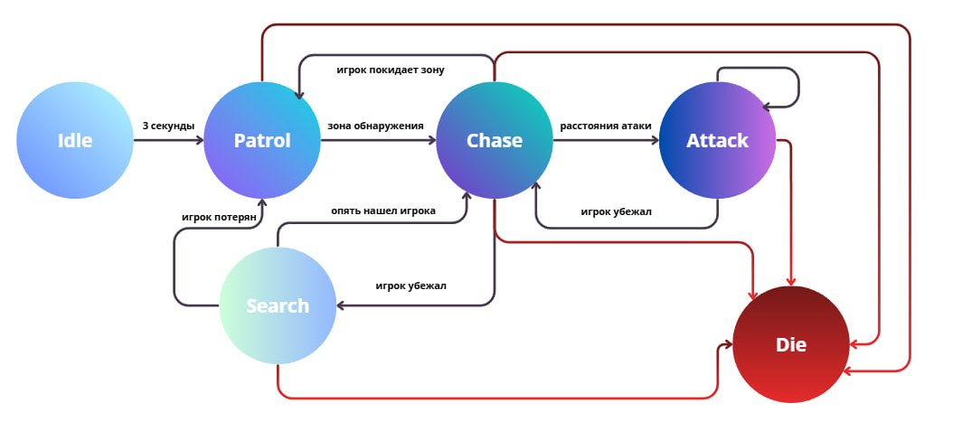
2.Конечный автомат состояний обычного врага:

I – Idle
P – Patrol
C – Chase
A – Attack
S – Search
D – Die

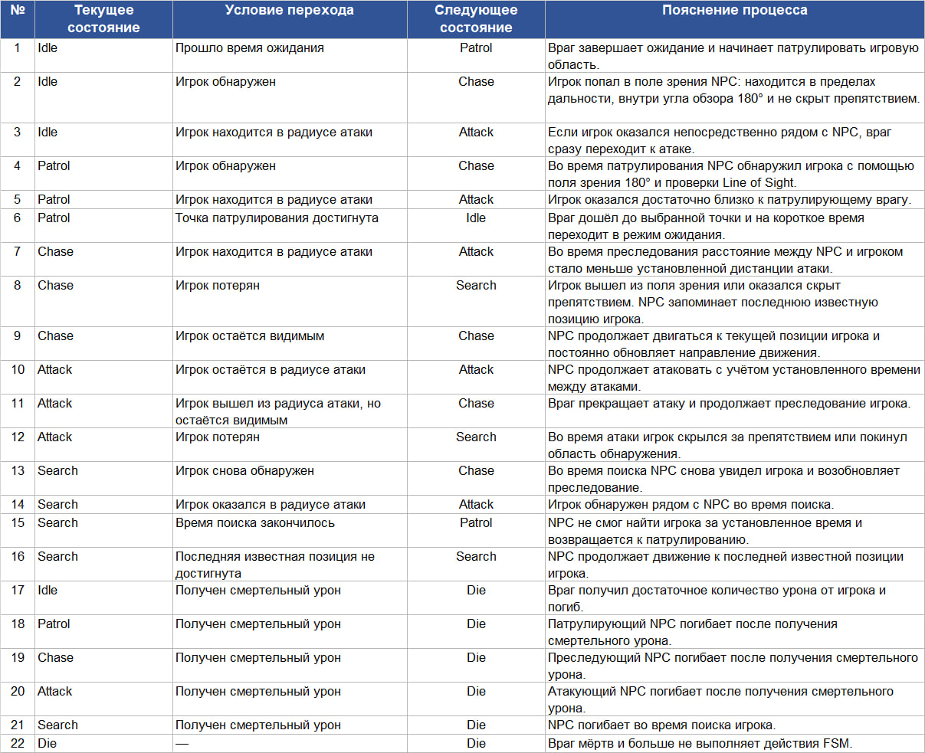

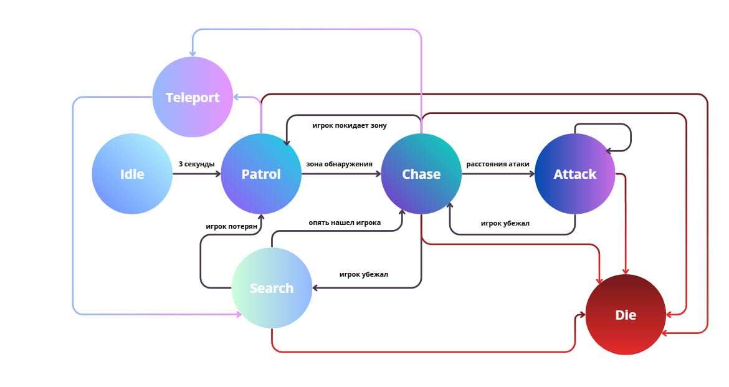
3.Конечный автомат состояний для телепортирующегося врага:

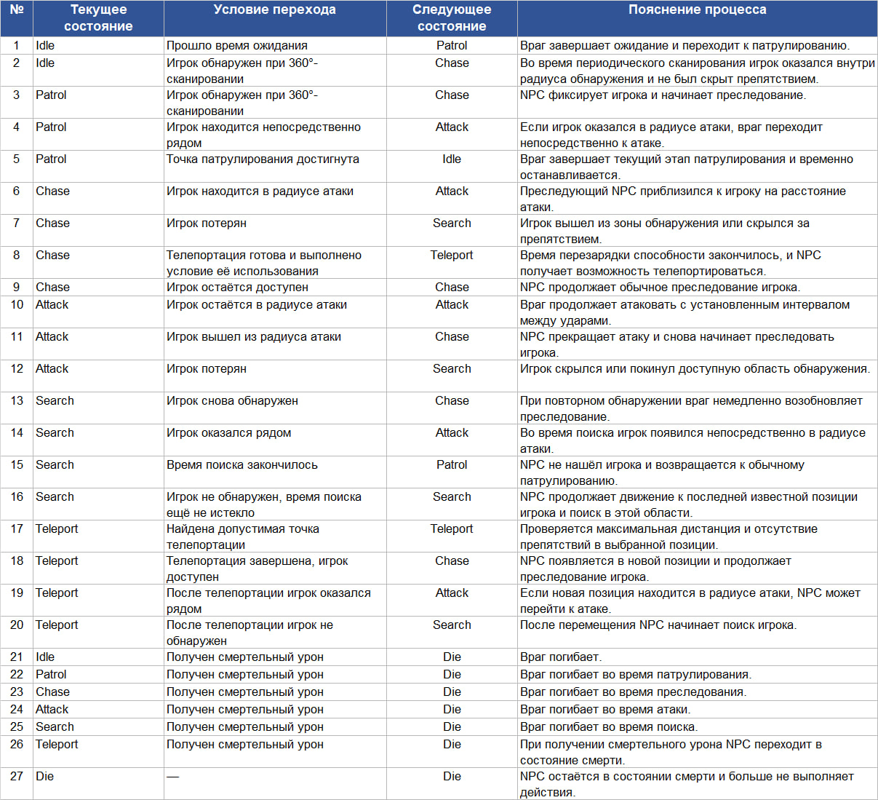

4.Исходный код реализации ИИ:

4.1.Общий код врагов:

using System.Collections;
using UnityEngine;

[RequireComponent(typeof(Rigidbody2D))]
public abstract class EnemyFSMBase : MonoBehaviour
{
protected enum State
{
Start,
Idle,
Patrol,
Chase,
Attack,
Search,
Teleport,
PlayerDead,
Dead
}

[Header("References")]
[SerializeField] protected Transform player;
[SerializeField] protected SpriteRenderer spriteRenderer;

[Header("Movement")]
[SerializeField] protected float patrolSpeed = 1.5f;
[SerializeField] protected float chaseSpeed = 3f;
[SerializeField] protected float searchSpeed = 1.5f;

[Header("Idle")]
[SerializeField] private float idleTime = 1.5f;

[Header("Patrol")]
[SerializeField] protected float patrolDistanceMin = 2f;
[SerializeField] protected float patrolDistanceMax = 5f;
[SerializeField] protected float destinationTolerance = 0.15f;

[Header("Attack")]
[SerializeField] protected float attackDistance = 1.2f;
[SerializeField] private float attackCooldown = 1f;
[SerializeField] private int attackDamage = 1;

[Header("Search")]
[SerializeField] private float searchTime = 4f;

[Header("Health")]
[SerializeField] private int maxHealth = 3;

[Header("Collision")]
[SerializeField] protected LayerMask obstacleMask;

[Header("Debug")]
[SerializeField] private bool showDebug = true;

protected Rigidbody2D rb;

protected Vector2 patrolPosition;
protected Vector2 lastKnownPlayerPosition;
protected Vector2 lastMoveDirection = Vector2.right;

private State currentState = State.Start;

private PlayerHealth playerHealth;

private float stateTimer;
private float attackTimer;

private int currentHealth;

private Color originalColor;

public string CurrentStateName => currentState.ToString();

protected virtual void Awake()
{
rb = GetComponent<Rigidbody2D>();

if (spriteRenderer == null)
spriteRenderer = GetComponent<SpriteRenderer>();

if (spriteRenderer != null)
originalColor = spriteRenderer.color;

currentHealth = maxHealth;
}

protected virtual void Start()
{
if (player == null)
{
GameObject playerObject =
GameObject.FindGameObjectWithTag("Player");

if (playerObject != null)
player = playerObject.transform;
}

if (player != null)
playerHealth = player.GetComponent<PlayerHealth>();

ChangeState(State.Idle);
}

protected virtual void Update()
{
if (currentState == State.Dead)
return;

if (playerHealth != null && playerHealth.IsDead)
{
if (currentState != State.PlayerDead)
ChangeState(State.PlayerDead);

return;
}

TickSpecial(Time.deltaTime);

if (attackTimer > 0f)
attackTimer -= Time.deltaTime;

switch (currentState)
{
case State.Idle:
UpdateIdle();
break;

case State.Patrol:
UpdatePatrol();
break;

case State.Chase:
UpdateChase();
break;

case State.Attack:
UpdateAttack();
break;

case State.Search:
UpdateSearch();
break;

case State.Teleport:
UpdateTeleport();
break;

case State.PlayerDead:
break;
}
}

protected virtual void FixedUpdate()
{
switch (currentState)
{
case State.Patrol:

MoveTo(
patrolPosition,
patrolSpeed
);

break;

case State.Chase:

if (player != null)
{
MoveTo(
player.position,
chaseSpeed
);
}

break;

case State.Search:

MoveTo(
lastKnownPlayerPosition,
searchSpeed
);

break;
}
}
// IDLE
private void UpdateIdle()
{
// I to close to A
if (CanAttackPlayer())
{
ChangeState(State.Attack);
return;
}

// I to see to C
if (DetectPlayer())
{
RememberPlayerPosition();

ChangeState(State.Chase);
return;
}

stateTimer -= Time.deltaTime;

// I to init to P
if (stateTimer <= 0f)
{
ChangeState(State.Patrol);
}
}
// PATROL
private void UpdatePatrol()
{
// P to close to A
if (CanAttackPlayer())
{
ChangeState(State.Attack);
return;
}

// P to see to C
if (DetectPlayer())
{
RememberPlayerPosition();

ChangeState(State.Chase);
return;
}

float distance =
Vector2.Distance(
rb.position,
patrolPosition
);

if (distance <= destinationTolerance)
{
ChangeState(State.Idle);
}
}
// CHASE
private void UpdateChase()
{
if (player == null)
return;

// C to close to A
if (CanAttackPlayer())
{
ChangeState(State.Attack);
return;
}

// C to lost to S
if (!CanStillTrackPlayer())
{
ChangeState(State.Search);
return;
}

RememberPlayerPosition();

// Только для телепорта
// C to activate to T
if (ShouldTeleport())
{
ChangeState(State.Teleport);
}
}
// ATTACK
private void UpdateAttack()
{
if (player == null)
return;

// A to lost to S
if (!CanStillTrackPlayer())
{
ChangeState(State.Search);
return;
}

// A to see to C
if (!CanAttackPlayer())
{
ChangeState(State.Chase);
return;
}

// A to aim to A
if (attackTimer <= 0f)
{
AttackPlayer();

attackTimer = attackCooldown;
}
}
// SEARCH
private void UpdateSearch()
{
// S to close to A
if (CanAttackPlayer())
{
ChangeState(State.Attack);
return;
}

// S to see to C
if (DetectPlayer())
{
RememberPlayerPosition();

ChangeState(State.Chase);
return;
}

stateTimer -= Time.deltaTime;

// S to timeout to P
if (stateTimer <= 0f)
{
ChangeState(State.Patrol);
}
}
// TELEPORT
private void UpdateTeleport()
{
PerformTeleport();

if (CanStillTrackPlayer())
{
RememberPlayerPosition();

ChangeState(State.Chase);
}
else
{
ChangeState(State.Search);
}
}
// STATES
protected void ChangeState(State newState)
{
if (currentState == newState)
return;

currentState = newState;

switch (newState)
{
case State.Idle:

stateTimer = idleTime;
break;

case State.Patrol:

CreatePatrolPosition();
break;

case State.Search:

stateTimer = searchTime;
break;

case State.Attack:

StopMovement();
break;

case State.Teleport:

StopMovement();
break;

case State.PlayerDead:

StopMovement();
break;

case State.Dead:

StopMovement();
break;
}

if (showDebug)
{
Debug.Log(
$"{gameObject.name} -> {newState}"
);
}
}
// PATROL
private void CreatePatrolPosition()
{
patrolPosition =
Utils.GetRandomReachablePoint(
rb.position,
patrolDistanceMin,
patrolDistanceMax,
obstacleMask
);
}

// MOVEMENT
protected void MoveTo(
Vector2 target,
float speed
)
{
Vector2 direction =
target - rb.position;

if (direction.sqrMagnitude < 0.001f)
return;

direction.Normalize();

lastMoveDirection = direction;

Vector2 newPosition =
rb.position +
direction *
speed *
Time.fixedDeltaTime;

rb.MovePosition(newPosition);

UpdateSpriteDirection(direction);
}

private void StopMovement()
{
rb.linearVelocity = Vector2.zero;
}

private void UpdateSpriteDirection(
Vector2 direction
)
{
if (spriteRenderer == null)
return;

if (direction.x > 0.05f)
spriteRenderer.flipX = false;

else if (direction.x < -0.05f)
spriteRenderer.flipX = true;
}
// PLAYER
private void RememberPlayerPosition()
{
if (player != null)
{
lastKnownPlayerPosition =
player.position;
}
}

protected bool HasLineOfSight()
{
if (player == null)
return false;

RaycastHit2D hit =
Physics2D.Linecast(
transform.position,
player.position,
obstacleMask
);

return hit.collider == null;
}

protected float GetPlayerDistance()
{
if (player == null)
return Mathf.Infinity;

return Vector2.Distance(
transform.position,
player.position
);
}

private bool CanAttackPlayer()
{
if (player == null)
return false;

return
GetPlayerDistance() <= attackDistance &&
HasLineOfSight();
}
// ATTACK

private void AttackPlayer()
{
if (playerHealth == null)
return;

playerHealth.TakeDamage(
attackDamage
);

StartCoroutine(
AttackFlash()
);
}

private IEnumerator AttackFlash()
{
if (spriteRenderer == null)
yield break;

spriteRenderer.color = Color.yellow;

yield return new WaitForSeconds(0.1f);

if (currentState != State.Dead)
spriteRenderer.color = originalColor;
}
// DAMAGE
public void TakeDamage(int damage)
{
if (currentState == State.Dead)
return;

currentHealth -= damage;

StartCoroutine(
DamageFlash()
);

if (currentHealth <= 0)
{
Die();
}
}

private IEnumerator DamageFlash()
{
if (spriteRenderer == null)
yield break;

spriteRenderer.color = Color.red;

yield return new WaitForSeconds(0.12f);

if (currentState != State.Dead)
spriteRenderer.color = originalColor;
}

private void Die()
{
ChangeState(State.Dead);

StopAllCoroutines();

if (spriteRenderer != null)
spriteRenderer.color = Color.gray;

Collider2D col =
GetComponent<Collider2D>();

if (col != null)
col.enabled = false;
}
// METHODS FOR CHILD ENEMIES
protected abstract bool DetectPlayer();

protected abstract bool CanStillTrackPlayer();

protected virtual bool ShouldTeleport()
{
return false;
}

protected virtual void PerformTeleport()
{
}

protected virtual void TickSpecial(float deltaTime)
{
}
// VISUAL DEBUG
private void OnGUI()
{
if (!showDebug)
return;

if (Camera.main == null)
return;

Vector3 screenPosition =
Camera.main.WorldToScreenPoint(
transform.position +
Vector3.up * 0.8f
);

if (screenPosition.z < 0)
return;

float x = screenPosition.x - 60f;

float y =
Screen.height -
screenPosition.y;

GUI.Box(
new Rect(
x,
y,
120,
42
),
$"{gameObject.name}\n{currentState}"
);
}

private void OnDrawGizmosSelected()
{
Gizmos.color = Color.red;

Gizmos.DrawWireSphere(
transform.position,
attackDistance
);

Gizmos.color = Color.yellow;

Gizmos.DrawWireSphere(
lastKnownPlayerPosition,
0.2f
);

DrawExtraGizmos();
}

protected virtual void DrawExtraGizmos()
{
}
}

4.2.Utils код:
using UnityEngine;

public static class Utils
{
public static Vector2 GetRandomDirection2D()
{
return Random.insideUnitCircle.normalized;
}

public static Vector2 GetRandomReachablePoint(
Vector2 origin,
float minDistance,
float maxDistance,
LayerMask obstacleMask,
int attempts = 15)
{
for (int i = 0; i < attempts; i++)
{
Vector2 direction = GetRandomDirection2D();

float distance = Random.Range(
minDistance,
maxDistance
);

Vector2 candidate =
origin + direction * distance;

// Точка не должна находиться внутри стены
Collider2D obstacle = Physics2D.OverlapCircle(
candidate,
0.2f,
obstacleMask
);

if (obstacle != null)
continue;

// Между врагом и точкой не должно быть стены
RaycastHit2D hit = Physics2D.Linecast(
origin,
candidate,
obstacleMask
);

if (hit.collider != null)
continue;

return candidate;
}

return origin;
}
}

4.3.Код первого врага:

using UnityEngine;

public class Enemy1 : EnemyFSMBase
{
[Header("Normal Enemy Vision")]
[SerializeField] private float detectionDistance = 6f;

[Range(0f, 360f)]
[SerializeField] private float viewAngle = 180f;

protected override bool DetectPlayer()
{
return IsPlayerInsideVision();
}

protected override bool CanStillTrackPlayer()
{
return IsPlayerInsideVision();
}

private bool IsPlayerInsideVision()
{
if (player == null)
return false;

Vector2 directionToPlayer =
(Vector2)player.position -
rb.position;

float distance =
directionToPlayer.magnitude;

// Проверка дальности
if (distance > detectionDistance)
return false;

directionToPlayer.Normalize();

Vector2 facingDirection =
lastMoveDirection.normalized;

if (facingDirection == Vector2.zero)
facingDirection = Vector2.right;

// Проверка угла
float angle =
Vector2.Angle(
facingDirection,
directionToPlayer
);

if (angle > viewAngle * 0.5f)
return false;

// Проверка стены
if (!HasLineOfSight())
return false;

return true;
}

protected override void DrawExtraGizmos()
{
Gizmos.color = Color.cyan;

Gizmos.DrawWireSphere(
transform.position,
detectionDistance
);

Vector2 direction =
lastMoveDirection;

if (direction == Vector2.zero)
direction = Vector2.right;

Vector3 left =
Quaternion.Euler(
0,
0,
viewAngle / 2f
) * direction;

Vector3 right =
Quaternion.Euler(
0,
0,
-viewAngle / 2f
) * direction;

Gizmos.DrawLine(
transform.position,
transform.position +
left * detectionDistance
);

Gizmos.DrawLine(
transform.position,
transform.position +
right * detectionDistance
);
}
}
4.4.Код второго врага:
using UnityEngine;

public class Enemy2 : EnemyFSMBase
{
// 360 SCAN
[Header("360 Scan")]

[Tooltip("Радиус обнаружения игрока")]
[SerializeField]
private float scanRadius = 5f;

[Tooltip("Как часто выполнять проверку обнаружения")]
[SerializeField]
private float scanInterval = 0.15f;
// TRACKING
[Header("Tracking")]

[Tooltip("Максимальная дистанция, на которой враг продолжает преследование")]
[SerializeField]
private float trackingDistance = 14f;
// TELEPORT
[Header("Teleport")]

[Tooltip("Перезарядка телепорта")]
[SerializeField]
private float teleportCooldown = 5f;

[Tooltip("Если игрок дальше этого расстояния, враг может телепортироваться")]
[SerializeField]
private float teleportTriggerDistance = 7f;

[Tooltip("Максимальное расстояние одного телепорта. 0 = без ограничения")]
[SerializeField]
private float teleportMaxDistance = 20f;

[Space]

[Tooltip("Минимальное расстояние появления от игрока")]
[SerializeField]
private float teleportMinPlayerDistance = 1.8f;

[Tooltip("Максимальное расстояние появления от игрока")]
[SerializeField]
private float teleportMaxPlayerDistance = 3f;

[Space]

[Tooltip("Радиус проверки свободного места")]
[SerializeField]
private float teleportSafeRadius = 0.3f;

[Tooltip("Количество попыток найти свободное место")]
[SerializeField]
private int teleportAttempts = 40;

[Tooltip("Необязательная область, внутри которой разрешён телепорт")]
[SerializeField]
private Collider2D teleportArea;
// DEBUG
[Header("Debug")]

[SerializeField]
private bool showTeleportDebug = true;
// PRIVATE
private float scanTimer;
private float teleportTimer;
// START
protected override void Start()
{
base.Start();

scanTimer = 0f;

// Телепорт доступен сразу после начала игры.
// Если хочешь задержку первого телепорта:
// teleportTimer = teleportCooldown;
teleportTimer = 0f;
}
// SPECIAL TICK
protected override void TickSpecial(float deltaTime)
{
if (scanTimer > 0f)
{
scanTimer -= deltaTime;
}

if (teleportTimer > 0f)
{
teleportTimer -= deltaTime;
}
}
// PLAYER DETECTION
protected override bool DetectPlayer()
{
if (player == null)
return false;

// Не сканируем каждый кадр
if (scanTimer > 0f)
return false;

scanTimer = scanInterval;

float distance = GetPlayerDistance();

// Игрок слишком далеко
if (distance > scanRadius)
return false;

// Между врагом и игроком стена
if (!HasLineOfSight())
return false;

return true;
}
// TRACK PLAYER
protected override bool CanStillTrackPlayer()
{
if (player == null)
return false;

float distance = GetPlayerDistance();

// Слишком далеко
if (distance > trackingDistance)
return false;

// Потеряли визуальный контакт
if (!HasLineOfSight())
return false;

return true;
}
// SHOULD TELEPORT
protected override bool ShouldTeleport()
{
if (player == null)
return false;

// Телепорт ещё на cooldown
if (teleportTimer > 0f)
return false;

float distance = GetPlayerDistance();

if (distance < teleportTriggerDistance)
return false;

if (showTeleportDebug)
{
Debug.Log(
$"{name}: TELEPORT REQUEST | " +
$"Distance: {distance:F2}"
);
}

return true;
}
// PERFORM TELEPORT
protected override void PerformTeleport()
{
if (player == null)
{
teleportTimer = teleportCooldown;
return;
}

Vector2 currentPosition = rb.position;
Vector2 playerPosition = player.position;

Vector2 bestPosition = currentPosition;

bool foundPosition = false;

float bestScore = Mathf.Infinity;

// Debug counters
int rejectedByDistance = 0;
int rejectedByArea = 0;
int rejectedByObstacle = 0;
// FIND POSITION

for (int i = 0; i < teleportAttempts; i++)
{
// Случайное направление вокруг игрока
Vector2 direction =
Random.insideUnitCircle;

// Иногда Random.insideUnitCircle
// может дать почти нулевой Vector2
if (direction.sqrMagnitude < 0.001f)
{
direction = Vector2.right;
}

direction.Normalize();

// Случайная дистанция от Player
float distanceFromPlayer =
Random.Range(
teleportMinPlayerDistance,
teleportMaxPlayerDistance
);

// Потенциальная точка
Vector2 candidate =
playerPosition +
direction * distanceFromPlayer;
// CHECK MAX TELEPORT DISTANCE

if (teleportMaxDistance > 0f)
{
float teleportDistance =
Vector2.Distance(
currentPosition,
candidate
);

if (teleportDistance > teleportMaxDistance)
{
rejectedByDistance++;

continue;
}
}
// CHECK TELEPORT AREA
if (teleportArea != null)
{
if (!teleportArea.OverlapPoint(candidate))
{
rejectedByArea++;
continue;
}
}
// CHECK OBSTACLE

Collider2D obstacle =
Physics2D.OverlapCircle(
candidate,
teleportSafeRadius,
obstacleMask
);

if (obstacle != null)
{
rejectedByObstacle++;

if (showTeleportDebug)
{
Debug.Log(
$"{name}: teleport point blocked by " +
$"{obstacle.name} | Layer: " +
$"{LayerMask.LayerToName(obstacle.gameObject.layer)}"
);
}

continue;
}
// POSITION IS VALID
float actualDistanceToPlayer =
Vector2.Distance(
candidate,
playerPosition
);

// Предпочитаем примерно среднюю дистанцию
float desiredDistance =
(
teleportMinPlayerDistance +
teleportMaxPlayerDistance
) * 0.5f;

float score =
Mathf.Abs(
actualDistanceToPlayer -
desiredDistance
);

if (score < bestScore)
{
bestScore = score;

bestPosition = candidate;

foundPosition = true;
}
}
// APPLY TELEPORT
if (foundPosition)
{
Vector2 oldPosition = rb.position;

rb.position = bestPosition;

Physics2D.SyncTransforms();

if (showTeleportDebug)
{
Debug.Log(
$"{name}: TELEPORT SUCCESS\n" +
$"FROM: {oldPosition}\n" +
$"TO: {bestPosition}\n" +
$"PLAYER: {playerPosition}\n" +
$"DISTANCE TO PLAYER: " +
$"{Vector2.Distance(bestPosition, playerPosition):F2}"
);
}
}
// FAILED
else
{
Debug.LogWarning(
$"{name}: TELEPORT FAILED\n" +
$"Player distance: {GetPlayerDistance():F2}\n" +
$"Attempts: {teleportAttempts}\n" +
$"Rejected Distance: {rejectedByDistance}\n" +
$"Rejected Area: {rejectedByArea}\n" +
$"Rejected Obstacles: {rejectedByObstacle}"
);
}

// Запускаем cooldown
teleportTimer = teleportCooldown;
}
// DEBUG GIZMOS
protected override void DrawExtraGizmos()
{
// DETECTION
Gizmos.color = Color.magenta;

Gizmos.DrawWireSphere(
transform.position,
scanRadius
);
// TRACKING DISTANCE
Gizmos.color = Color.cyan;

Gizmos.DrawWireSphere(
transform.position,
trackingDistance
);
// TELEPORT TRIGGER
Gizmos.color = Color.yellow;

Gizmos.DrawWireSphere(
transform.position,
teleportTriggerDistance
);
// MAX TELEPORT DISTANCE
if (teleportMaxDistance > 0f)
{
Gizmos.color = Color.blue;

Gizmos.DrawWireSphere(
transform.position,
teleportMaxDistance
);
}
// PLAYER TELEPORT AREA
if (player != null)
{
// Минимальная дистанция появления
Gizmos.color = Color.green;

Gizmos.DrawWireSphere(
player.position,
teleportMinPlayerDistance
);

// Максимальная дистанция появления
Gizmos.color = new Color(
0f,
1f,
0f,
0.5f
);

Gizmos.DrawWireSphere(
player.position,
teleportMaxPlayerDistance
);
}
}
}

5.Краткое описание:
Реализована система ИИ для двух типов врагов на основе FSM. Оба врага умеют патрулировать, обнаруживать игрока, преследовать его, атаковать, искать после потери цели и умирать.
Первый враг использует поле зрения 180°, а второй — круговое обнаружение 360° и дополнительно умеет телепортироваться к игроку. Также реализованы получение урона, визуальная реакция на попадание и переход в состояние смерти.
6.Ответ на вопросы:

1.FSM — это система, в которой NPC в каждый момент находится в одном определенном состоянии и переключается между ними при выполнении заданных условий.
2.Состояние определяет текущее поведение NPC, например патрулирование или атаку. Переход — это условие, по которому NPC меняет одно состояние на другое.
3.Для базового поведения врага используются состояния Idle, Patrol, Chase, Attack, Search и Die. Они отвечают за ожидание, движение, преследование, атаку, поиск и смерть.
4.Одного расстояния недостаточно, потому что игрок может находиться за стеной или вне угла обзора NPC. Поэтому необходимо учитывать препятствия и направление взгляда.
5.Поле зрения можно реализовать с помощью проверки расстояния до игрока, угла между направлением NPC и игроком, а также проверки прямой видимости.
6.Raycast используется для проверки наличия препятствий между NPC и игроком. Если луч сталкивается со стеной, игрок считается скрытым.
7.Поле зрения 180° позволяет видеть только перед собой, а обнаружение 360° работает во всех направлениях вокруг NPC.
8.FSM прост в реализации, понятен и удобен для контроля поведения NPC. Недостаток заключается в том, что при большом количестве состояний и переходов система становится сложнее.
9.Если одновременно выполняются несколько условий, обычно сработает то, которое проверяется первым в коде. Поэтому важно правильно задавать приоритеты переходов.
10.Для третьего врага можно создать новый класс на основе общего FSM и добавить ему собственный способ обнаружения, способности или дополнительные состояния.

